Ingeniería en Software y Tecnologías Emergentes
Manual de talleres de la materia Tecnologías Emergentes para el Desarrollo de Soluciones
Universidad Autónoma de Baja California
(Facultad de Ingeniería, Arquitectura y Diseño)

Materia: Tecnologías Emergentes para el Desarrollo de Soluciones
Profesor(a): Antonio de Jesús García Chávez
Tipo de Trabajo: Avance de Proyecto No. 1
“Casos de uso del sistema de parte digital”
Alumnos:
Ahhmed Affif Jalife Burgueño (376285)
Elias Tamayo Salcedo (376290)
Veronica Acevedo Carrillo (380207)
Josselyn Alexa Rivera Chavez (379219)
Arturo Rafael Cornejo Escobar (365239)

Fecha: 08 de Septiembre del 2026

Objetivo: Modelar en UML los actores, los casos de uso y los requerimientos funcionales del sistema de parte digital para los Bomberos de Ensenada, como avance previo a la investigación de usuarios y al diseño de la interfaz.

Introducción
Este documento es el primer avance del proyecto del curso. En la entrega anterior se definió el problema y se elaboró el plan de obtención de datos de usuarios; aquí se traduce ese planteamiento a un modelo de casos de uso en UML, que es la forma habitual de fijar qué debe hacer un sistema antes de escribir código.
Se eligió el diagrama de casos de uso porque describe el sistema desde afuera: quién lo usa y qué puede lograr con él, sin comprometerse todavía con pantallas, tecnologías ni estructura de datos. En Larman (2004) se señala que los casos de uso sirven sobre todo para acordar el alcance con quienes van a usar el sistema, y no como un artefacto de diseño interno; esa es exactamente la etapa en la que está el proyecto. La notación empleada es la de UML 2.5.1, la versión vigente del estándar publicado por el Object Management Group.

Alcance de este avance
Conviene delimitar qué contiene y qué no contiene este avance, para que se lea con la expectativa correcta.
Sí se incluye: el marco de trabajo empleado, los actores del sistema, el diagrama general de casos de uso, un diagrama por cada actor, la tabla de requerimientos funcionales derivada de esos casos, una primera lista de requerimientos no funcionales, el mapeo de cada caso de uso a su pantalla y tres diagramas de actividad para los flujos críticos.
No se incluye todavía: entrevistas ni observación con bomberos reales, empathy maps, segmentación de usuarios, arquitectura de la información y prototipo navegable. El mockup de la aplicación se encuentra en elaboración y se agrega a este mismo documento antes de la entrega final.
Es importante ser explícito en un punto: los casos de uso de este avance provienen de los supuestos registrados en el plan de aprendizaje de la entrega anterior, no de evidencia recogida en campo. Varios de esos supuestos están marcados ahí con certeza media o baja, por ejemplo que el jefe de turno revisa el parte antes de archivarlo o que los reportes se llenan al final del turno. El modelo funciona entonces como una hipótesis de trabajo que las entrevistas deberán confirmar, ajustar o descartar.

Descripción del problema
Los bomberos de Ensenada documentan a mano un reporte por cada emergencia atendida. Como el personal permanece ocupado durante toda la jornada, los reportes se acumulan y, además, alguien debe trasladar físicamente la papelería hasta la dirección de bomberos para entregarla. El proyecto propone una aplicación que permita capturar el parte desde el propio teléfono y enviarlo de forma digital.
Sobre esa base se agregan dos elementos que dan cuerpo tecnológico al proyecto. El primero es la firma del parte mediante autenticación con clave pública en el propio dispositivo, siguiendo el estándar WebAuthn del W3C, que sustituye la firma de puño y letra sin perder la trazabilidad de quién elaboró el reporte. El segundo es la generación automática de un croquis esquemático de la escena a partir de la descripción escrita por el bombero, apoyada en la salida estructurada en JSON que ofrece la API de Gemini.

Marco de trabajo empleado
El avance combina dos marcos distintos, uno para levantar los requerimientos y otro para modelarlos. No son intercambiables: el primero produce la materia prima y el segundo le da forma. La Tabla 1 resume qué se usó en cada etapa y en qué estado se encuentra.
Etapa | Marco o técnica | Qué produce | Estado
Levantamiento de requerimientos | Ingeniería Centrada en el Humano (unidad del curso) | Enfoque general: el requerimiento se descubre con el usuario, no se declara desde el escritorio. | En curso
Levantamiento de requerimientos | Learning Plan (plan de aprendizaje) | Tabla de creencias y supuestos con nivel de certeza, lo que falta saber y la evidencia esperada de cada uno. | Elaborado en la Tarea 2
Levantamiento de requerimientos | Preguntas de investigación en cuatro bloques: exploratorias, descriptivas, explicativas y relacionales | Guion de entrevista de 16 preguntas para bomberos operativos y mandos. | Elaborado, sin aplicar
Levantamiento de requerimientos | Needfinding / Iceberg de necesidades | Separación entre necesidades obvias y ocultas a partir de la observación directa. | Pendiente
Modelado | UML 2.5.1, diagrama de casos de uso | Actores, casos de uso, frontera del sistema y relaciones «include» y «extend». | Aplicado (figuras 1 a 4)
Modelado | UML 2.5.1, diagrama de actividad | Flujo paso a paso, con decisiones y caminos alternos, de los casos de uso críticos. | Aplicado (figuras 5 a 7)
Modelado | Casos de uso como fuente de requerimientos, según Larman | Traducción de cada caso de uso a un requerimiento funcional numerado y rastreable. | Aplicado (Tabla 2)
Diseño de interfaz | Mockup de baja fidelidad | Una pantalla por caso de uso, dibujada a mano en software de diseño. | En elaboración
La decisión de fondo es que el modelo se construyó de los supuestos hacia el diagrama, y no al revés: cada supuesto del plan de aprendizaje se convirtió en un caso de uso o en un requerimiento no funcional. Por eso el modelo puede cambiar cuando lleguen las entrevistas.

Actores del sistema
Se identificaron cuatro actores: tres personas y un sistema externo. En UML ambos se representan igual, porque lo que define a un actor es que quede fuera de la frontera del sistema. La Tabla 2 los describe.
Actor | Tipo | Papel en el sistema
Bombero operativo | Principal | Captura el parte en el lugar de la emergencia, adjunta evidencia y firma el envío.
Jefe de turno | Principal | Revisa los partes recibidos: los valida o los devuelve con una nota de corrección.
Personal de la Dirección | Principal | Consulta, filtra y exporta los partes validados. No captura información.
Servicio de IA | Secundario (externo) | Devuelve los elementos del croquis a partir de la descripción.

Diagrama general de casos de uso
La Figura 1 muestra el sistema completo con sus cuatro actores. El rectángulo punteado es la frontera del sistema: todo lo que está dentro es responsabilidad del software y todo lo que está fuera interactúa con él.
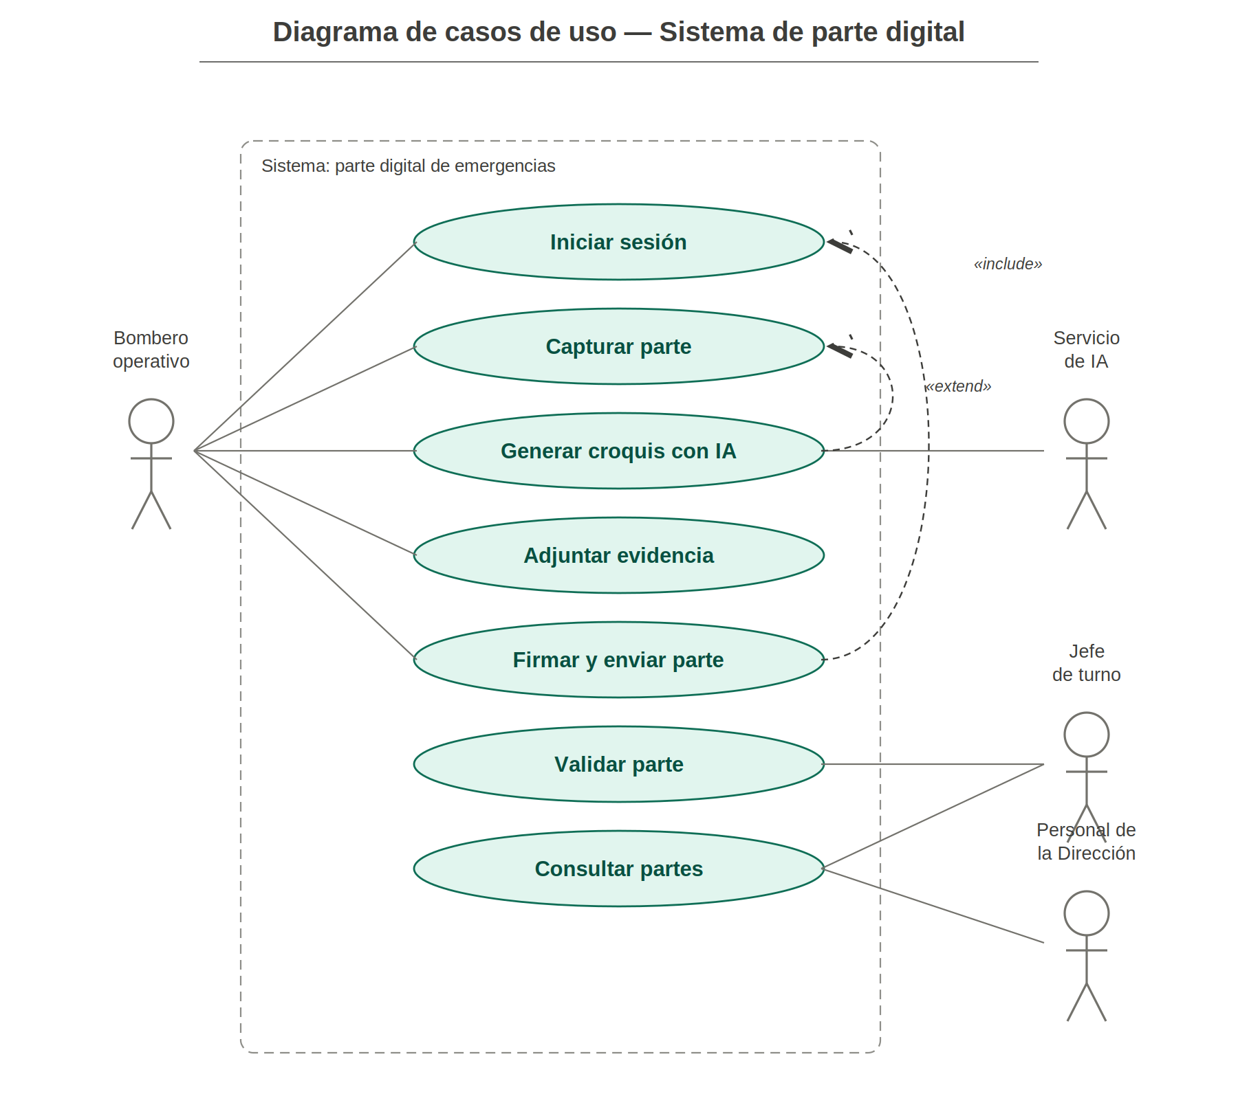
Figura 1. Diagrama general de casos de uso del sistema.
Dos relaciones entre casos de uso merecen una nota aparte; ambas están dibujadas en la Figura 1 como flechas punteadas, para no dejarlas solo en prosa:
Generar croquis con IA es una extensión («extend») de Capturar parte. Es opcional: si no hay señal o la interfaz de programación no responde, el parte se guarda de todos modos sin croquis.
Firmar y enviar parte incluye («include») a Iniciar sesión. La firma reutiliza la credencial creada al iniciar sesión, así que la autenticación es obligatoria en ese punto.
Nota sobre el nivel de detalle: la Figura 1 agrupa dos de sus casos de uso a un nivel más general que las Figuras 2 a 4, para no repetir en el diagrama de contexto las mismas ramas que ya se muestran en los diagramas por actor. La Tabla siguiente hace explícita esa correspondencia; el resto de los casos de uso de la Figura 1 (Iniciar sesión, Adjuntar evidencia, Generar croquis con IA, Firmar y enviar parte, Consultar partes) conserva el mismo nombre en ambos niveles.
Caso de uso general (Figura 1) | Se detalla en (Figuras 2 a 4)
Capturar parte | Crear un nuevo parte, Registrar la emergencia
Validar parte | Revisar pendientes, Validar el parte, Devolver para corregir

Casos de uso por actor
Conviene separar el diagrama general por actor para ver con claridad el alcance de cada perfil. Las Figuras 2, 3 y 4 hacen esa separación, con el nivel de detalle señalado en la nota anterior.
1. Bombero operativo
Concentra casi todo el sistema porque es quien genera la información. El servicio de IA aparece a la derecha porque participa en un caso de uso pero no lo inicia.
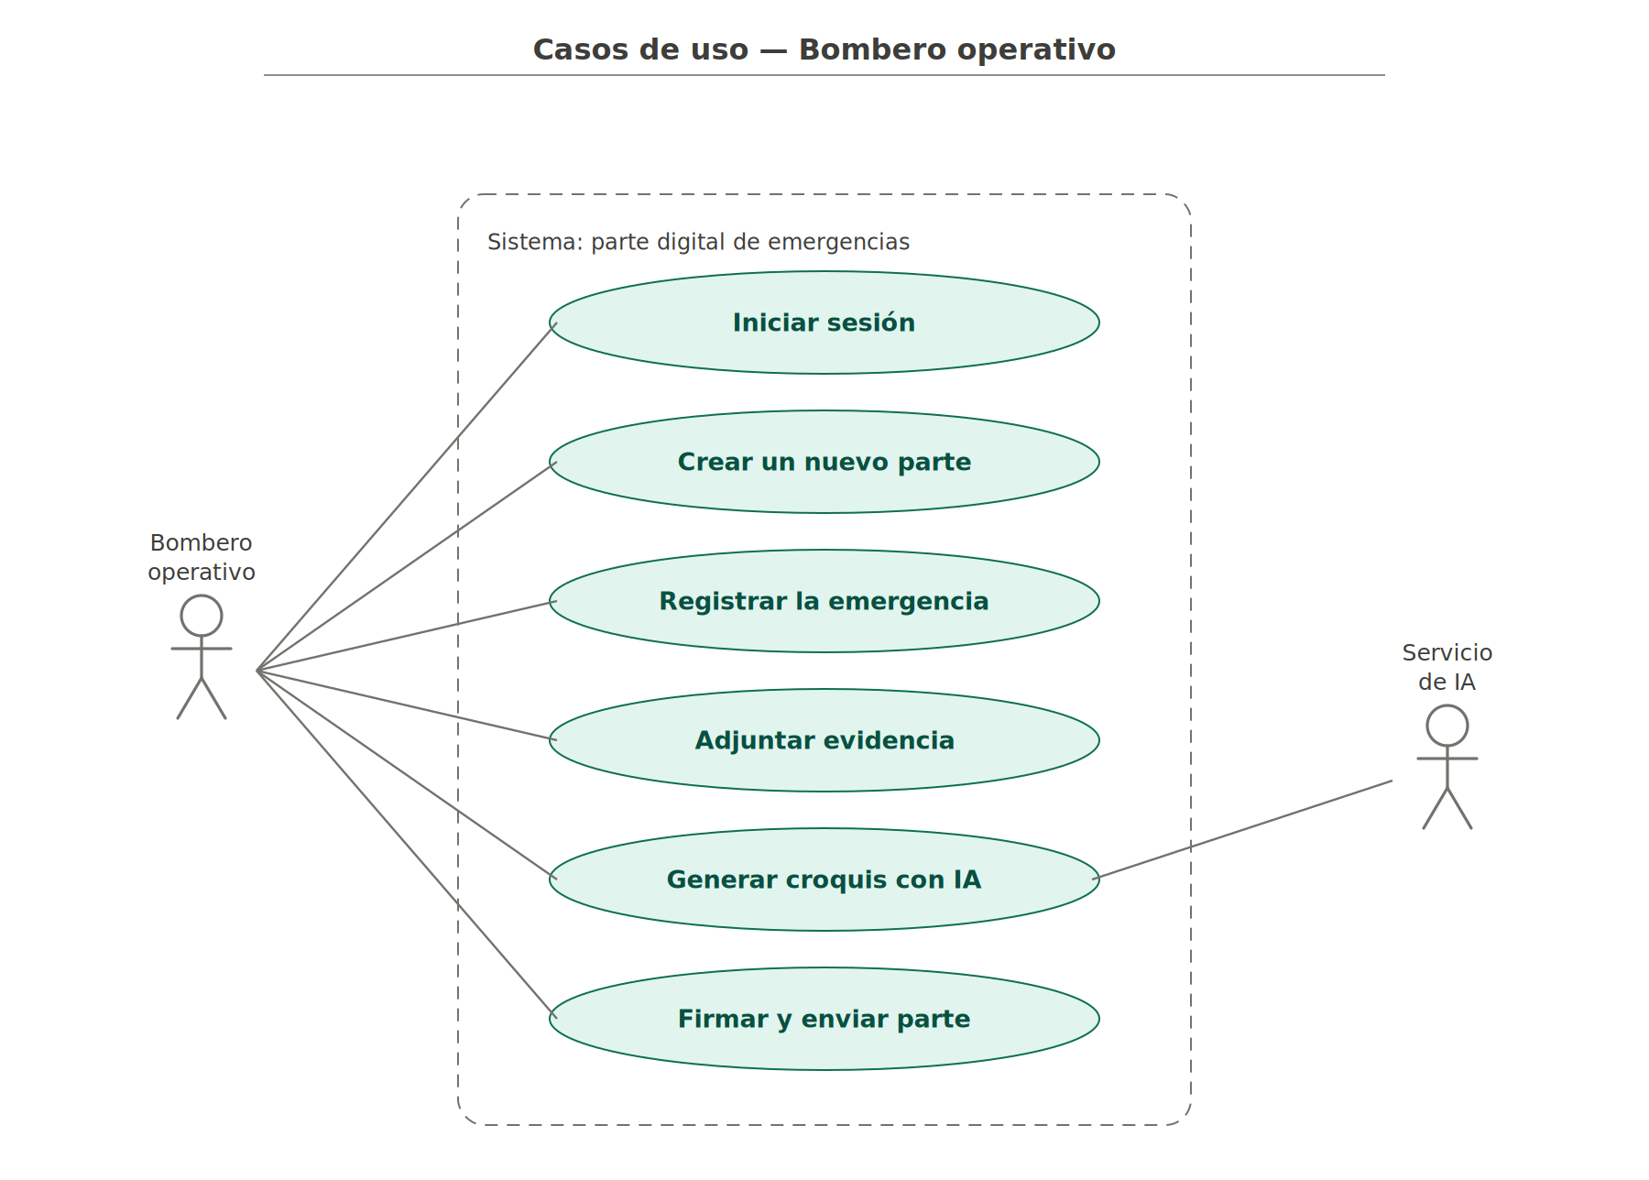
Figura 2. Casos de uso del bombero operativo.
2. Jefe de turno
Su papel es de control de calidad del parte. El bombero operativo aparece asociado a Devolver para corregir porque es quien recibe el parte rechazado, y el personal de la Dirección aparece asociado a Consultar partes porque es el mismo caso de uso que ya se veía en la Figura 1 y que se detalla en la Figura 4: el jefe de turno también usa esa pantalla para consultar el histórico de partes ya validados de su turno, no solo los pendientes de revisión.
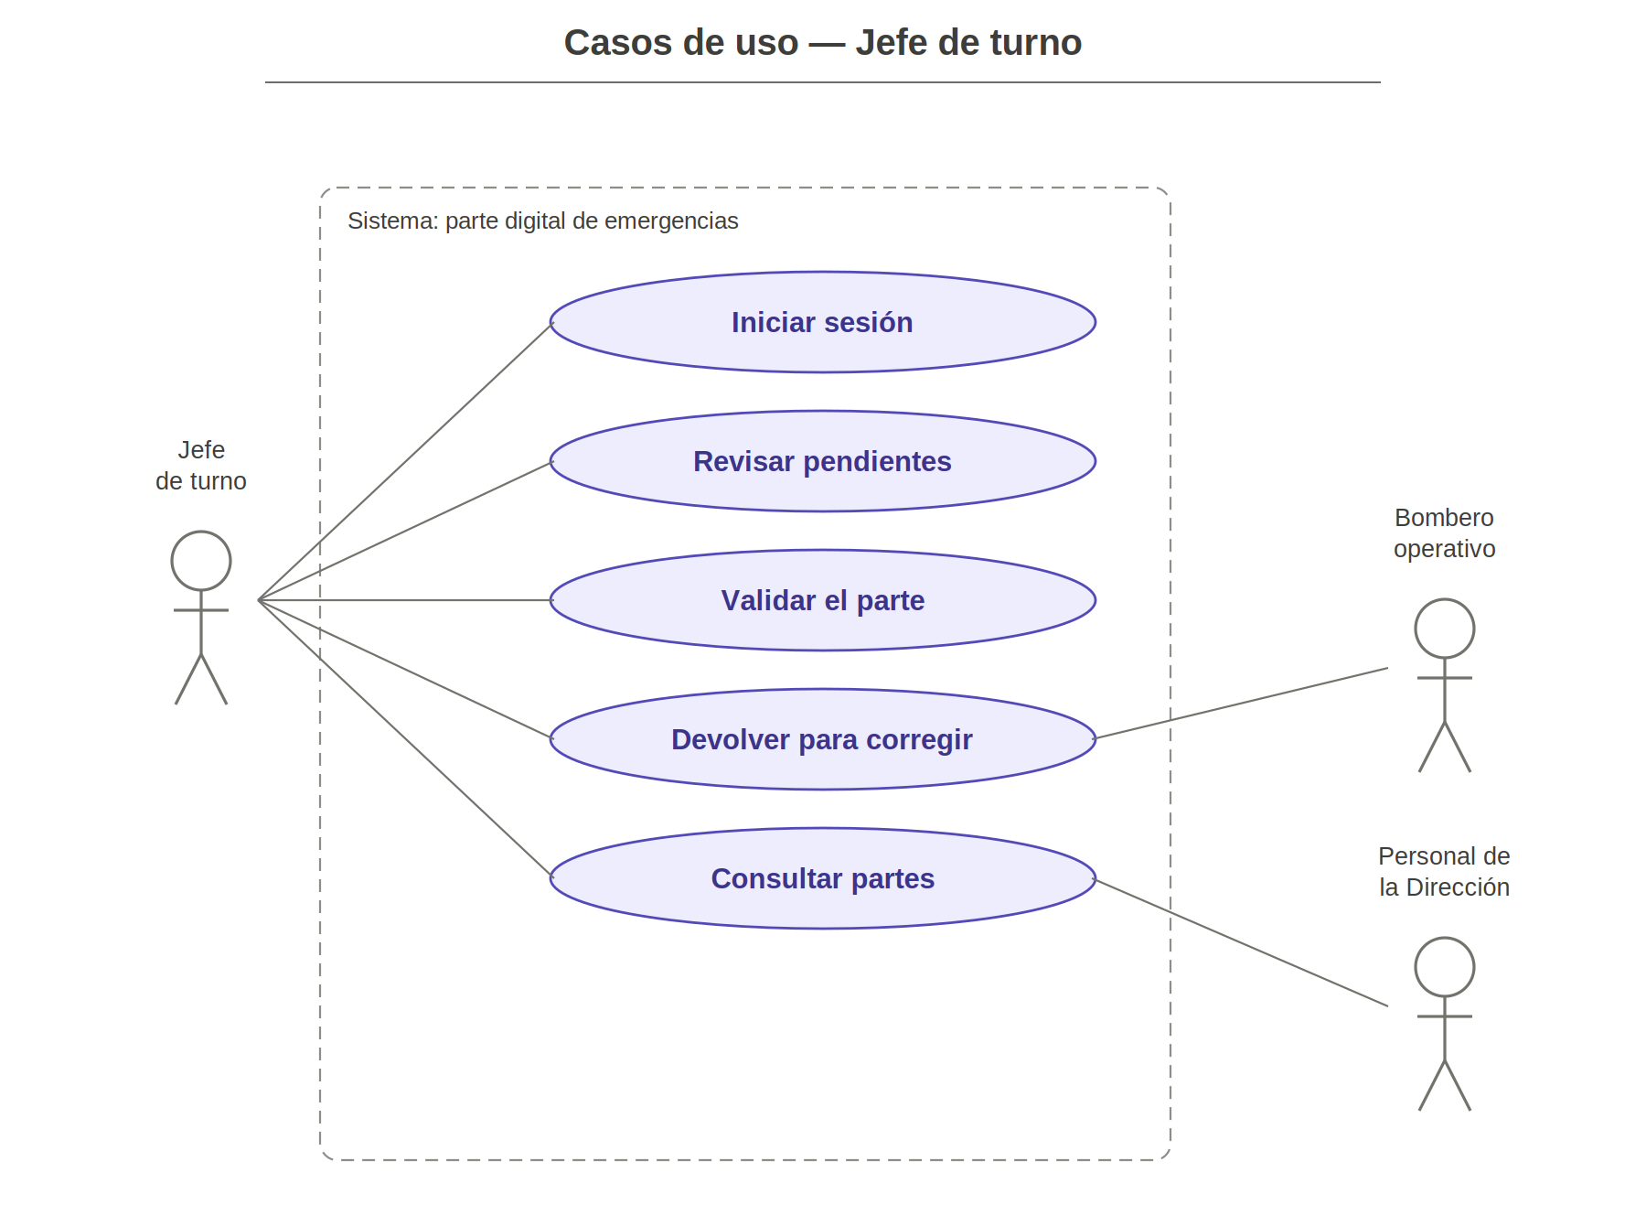
Figura 3. Casos de uso del jefe de turno.
3. Personal de la Dirección
Solo consume información. Es el actor que hoy recibe la papelería en físico: si puede consultar los partes en línea, desaparece el traslado.
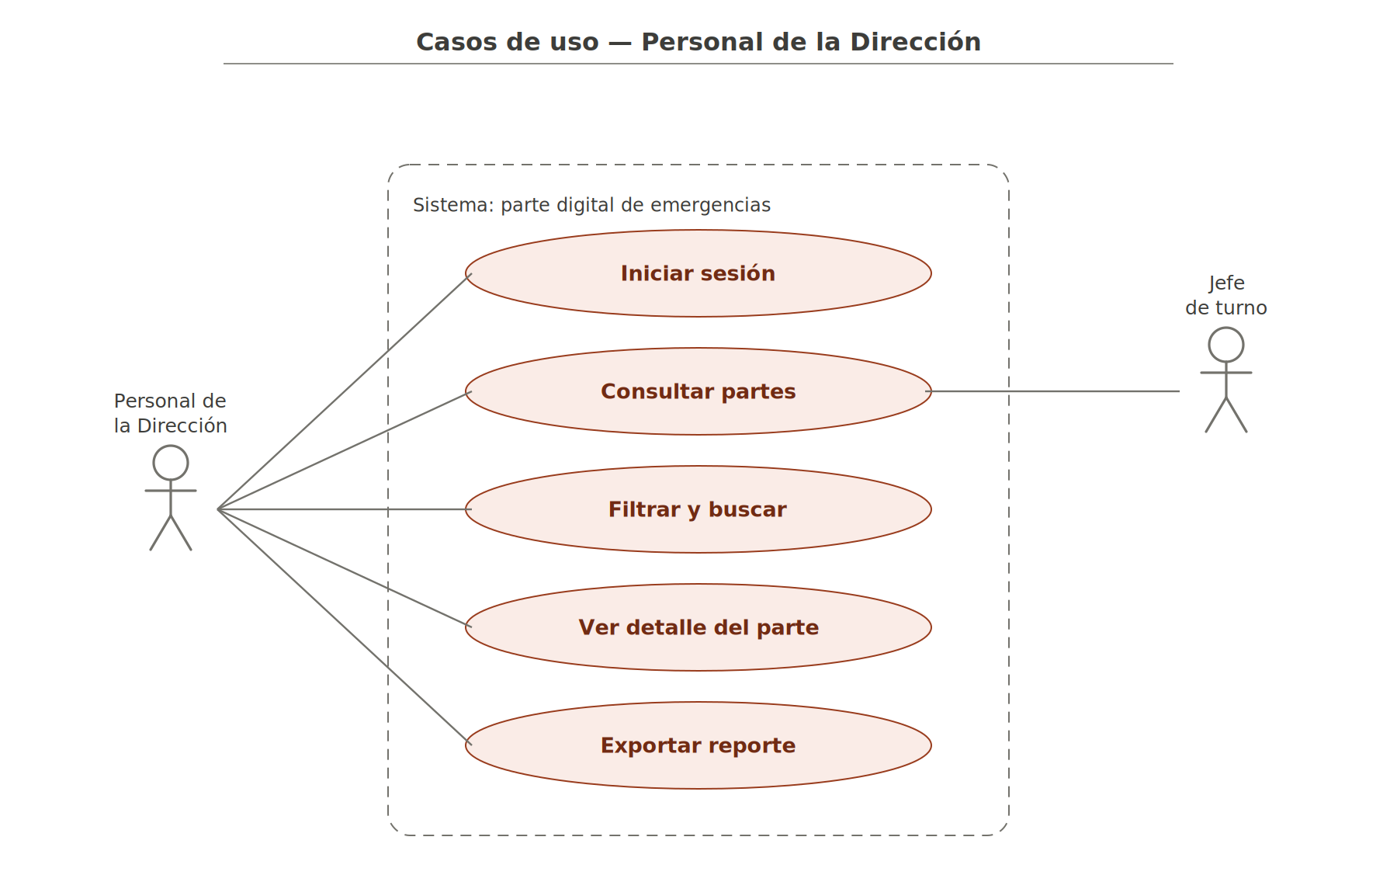
Figura 4. Casos de uso del personal de la Dirección.

Requerimientos funcionales
Un caso de uso y un requerimiento funcional son el mismo contenido en dos presentaciones: el primero lo cuenta desde el usuario y el segundo desde el sistema. La Tabla 3 traduce los casos de uso de las figuras anteriores a requerimientos numerados, para poder rastrear después cada función hasta su origen. Cada identificador se conserva en las entregas siguientes, de modo que un cambio en un caso de uso pueda seguirse hasta el requerimiento que afecta.
ID | Requerimiento | Caso de uso | Actor
RF-01 | Autenticar al usuario con la credencial del dispositivo. | Iniciar sesión | Los tres actores humanos
RF-02 | Capturar tipo de emergencia, fecha, hora, ubicación, unidades y personal en sitio. | Registrar la emergencia | Bombero
RF-03 | Guardar el parte como borrador local en el dispositivo desde que se crea, sin depender de tener conexión a internet. | Crear un nuevo parte | Bombero
RF-04 | Generar un croquis esquemático de la escena a partir de la descripción escrita. | Generar croquis con IA | Bombero, Servicio de IA
RF-05 | Permitir mover, editar o eliminar elementos del croquis antes de guardarlo. | Generar croquis con IA | Bombero
RF-06 | Adjuntar fotografías al parte. | Adjuntar evidencia | Bombero
RF-07 | Firmar el parte con la credencial del dispositivo y enviarlo a la Dirección. | Firmar y enviar parte | Bombero
RF-08 | Listar los partes pendientes de revisión. | Revisar pendientes | Jefe de turno
RF-09 | Validar un parte o devolverlo con una nota de corrección. | Validar el parte / Devolver para corregir | Jefe de turno
RF-10 | Consultar, filtrar, exportar y ver el detalle de los partes por fecha, tipo y unidad. | Consultar partes / Filtrar y buscar / Ver detalle del parte / Exportar reporte | Dirección, Jefe de turno

Requerimientos no funcionales
Los requerimientos no funcionales de la Tabla 4 se desprenden del contexto de uso, no de las funciones. Todos nacen de la misma observación: el sistema se va a usar en la calle, durante una emergencia, y compite contra una hoja de papel que siempre funciona.
ID | Requerimiento | Por qué
RNF-01 | El parte debe poder capturarse y guardarse sin conexión a internet. | En el lugar de una emergencia la señal no está garantizada, y perder un parte es peor que no tener croquis.
RNF-02 | Llenar el parte no debe tomar más tiempo que llenarlo en papel. | Si el sistema es más lento que el formato actual, el personal simplemente no lo usará.
RNF-03 | La descripción de la emergencia no debe salir del dispositivo sin que la institución lo autorice. | Al usar una interfaz de programación externa, el texto del parte viaja a un tercero. Es el argumento principal para evaluar más adelante un modelo ejecutado en un servidor propio.
RNF-04 | La aplicación debe funcionar en los teléfonos que el personal ya trae, sin hardware adicional. | El proyecto no contempla presupuesto para equipo nuevo.

Mockup de la aplicación
El equipo está elaborando de forma manual, en software de diseño, un mockup de baja fidelidad de la aplicación. Se agregará a este documento antes de la entrega final: cada pantalla tiene abajo su propio espacio reservado, para que la imagen quede junto a los casos de uso que representa y no en un bloque aparte al final.
Los casos de uso se definieron pensando en que cada uno pudiera representarse con una pantalla sencilla, de manera que el mockup sea la traducción directa del modelo y no un ejercicio de diseño aparte. La Tabla 5 fija esa correspondencia y sirve como lista de pantallas a dibujar.
Caso de uso | Pantalla del mockup | Elemento principal en pantalla
Iniciar sesión | Acceso | Botón único de autenticación con huella o PIN del dispositivo.
Crear un nuevo parte / Registrar la emergencia / Adjuntar evidencia | Formulario del parte | Campos de tipo de emergencia, fecha, hora, ubicación, unidades y personal, más la sección de fotos.
Generar croquis con IA | Croquis | Cuadro de texto para describir la escena, croquis generado y controles para moverlo o borrar elementos.
Firmar y enviar parte | Resumen y firma | Resumen del parte, botón de firma y confirmación de envío.
Revisar pendientes / Validar el parte / Devolver para corregir | Bandeja del jefe de turno | Lista de partes pendientes y, al abrir uno, los botones de validar o devolver con nota.
Consultar partes / Filtrar y buscar / Ver detalle del parte / Exportar reporte | Panel de la Dirección | Barra de filtros por fecha, tipo y unidad, listado de resultados con acceso al detalle, y botón de exportar.
Seis pantallas cubren los diez requerimientos funcionales. Esa reducción es intencional: agrupar la evidencia dentro del formulario del parte, y las tres acciones del jefe de turno dentro de una sola bandeja, evita que el bombero tenga que navegar entre pantallas en medio de una emergencia, que es justo lo que el requerimiento RNF-02 busca impedir.
1. Acceso
Una sola pantalla con el botón de autenticación con huella o PIN del dispositivo. No hay campos de usuario ni contraseña. Cubre RF-01.
[Espacio reservado para el mockup — Figura 8.1, pendiente de integrar.]
2. Formulario del parte
Los campos del parte en un solo desplazamiento: tipo de emergencia, fecha, hora, ubicación, unidades y personal en sitio, más la sección inferior de evidencia con el botón de cámara y las miniaturas de las fotos ya adjuntas. Cubre RF-02, RF-03 y RF-06.
[Espacio reservado para el mockup — Figura 8.2, pendiente de integrar.]
3. Croquis
Cuadro de texto para describir la escena, el croquis generado debajo y los controles para mover o borrar elementos. Debe mostrar también el estado en que el croquis no se pudo generar. Cubre RF-04 y RF-05.
[Espacio reservado para el mockup — Figura 8.3, pendiente de integrar.]
4. Resumen y firma
Resumen de lo capturado, botón de firma con la credencial del dispositivo y confirmación de envío. Cubre RF-07.
[Espacio reservado para el mockup — Figura 8.4, pendiente de integrar.]
5. Bandeja del jefe de turno
Lista de partes pendientes y, al abrir uno, los dos botones de decisión: validar o devolver con nota de corrección. Cubre RF-08 y RF-09.
[Espacio reservado para el mockup — Figura 8.5, pendiente de integrar.]
6. Panel de la Dirección
Barra de filtros por fecha, tipo y unidad, listado de resultados y botón de exportar. Al abrir un resultado se muestra su detalle completo. El jefe de turno también entra aquí para consultar el histórico de partes ya validados por su turno. Cubre RF-10.
[Espacio reservado para el mockup — Figura 8.6, pendiente de integrar.]

Continuidad con las siguientes entregas
Este avance no se cierra en sí mismo: cada producto que contiene es la materia prima de una fase de las tareas que siguen en la unidad, de modo que ningún diagrama tenga que rehacerse desde cero más adelante.
El caso más claro es el de los diagramas de actividad. Un task flow es un diagrama de actividad al que se le añaden las entradas inesperadas y los abandonos; las figuras 5 a 7 son entonces el borrador de tres de los task flows que pide la Fase 2, y no un trabajo paralelo. La Tabla 6 deja explícita esa continuidad para el resto de los productos.
Producto de este avance | Dónde se reutiliza | Qué falta agregarle
Actores y casos de uso (figuras 1 a 4) | Arquitectura de la Información, Fase 1: Categorías | Convertir cada caso de uso en una rama del sitemap y cada entidad que maneja en una tabla del ERD.
Requerimientos funcionales (Tabla 3) | Arquitectura de la Información, Fase 1: Navegación | Asignar a cada requerimiento su ruta y su consulta principal.
Diagramas de actividad (figuras 5 a 7) | Arquitectura de la Información, Fase 2: Task Flows | Marcar las puertas laterales y los comportamientos erráticos de cada flujo.
Mapeo de pantallas (Tabla 5) | Arquitectura de la Información, Fase 3: entrega | Elegir las dos pantallas clave y anotarlas con pirámide invertida y Johnson Box.
Requerimientos no funcionales (Tabla 4) | Arquitectura de la Información, Fase 4: matriz diagnóstica | Traducir cada uno a una medida de éxito en términos del usuario.
Supuestos sin validar del alcance | Investigación de usuarios: needfinding | Levantar las necesidades obvias y ocultas en campo y bajar cada hallazgo a su caso de uso.

Trabajo pendiente
1. Integrar el mockup de las seis pantallas a este documento.
2. Entrevistar a bomberos operativos y a un mando, siguiendo el guion de preguntas de la entrega anterior, para validar o corregir los casos de uso de este avance.
3. Confirmar si la validación del parte por parte de un superior es un requisito normativo o una costumbre interna, porque de eso depende que el caso de uso Validar el parte siga existiendo.
4. Aplicar la técnica de needfinding para separar necesidades obvias de necesidades ocultas.
5. Definir la arquitectura de la información y el esquema de base de datos a partir de los casos de uso ya fijados.
6. Implementar el prototipo navegable con al menos un flujo completo de inicio a fin.

Anexos
Anexo A. Diagramas de actividad de los flujos críticos. Los casos de uso dicen qué hace el sistema; los diagramas siguientes detallan cómo se recorren los tres flujos con mayor riesgo de fallar.
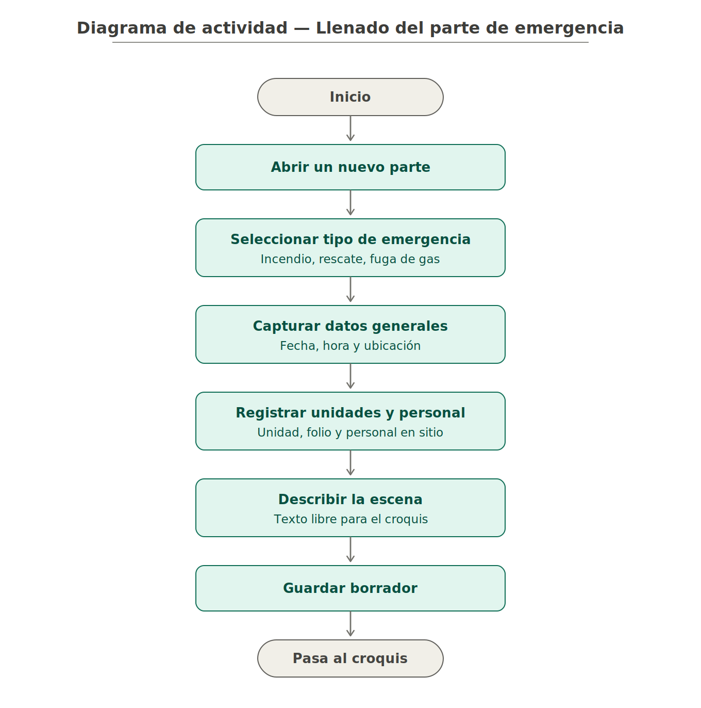
Figura 5. Flujo de llenado del parte de emergencia.
El flujo de la Figura 5 termina en Guardar borrador y no en el envío, precisamente porque el bombero puede quedarse sin señal en el lugar de la emergencia.
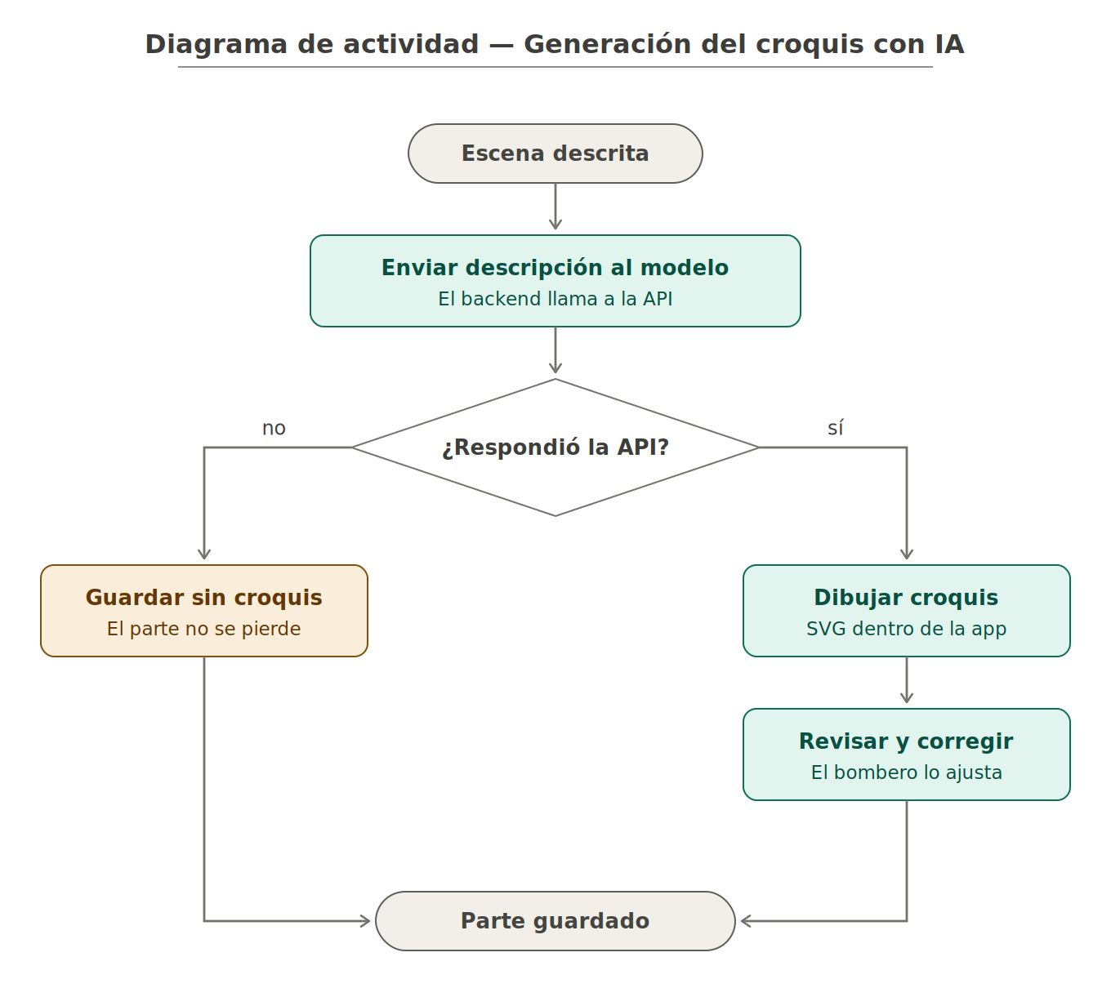
Figura 6. Flujo de generación del croquis con IA.
La bifurcación de la Figura 6 es la respuesta a la principal debilidad del componente de IA: si la interfaz de programación no contesta, el parte se guarda igual y el croquis se agrega después o se dibuja a mano.
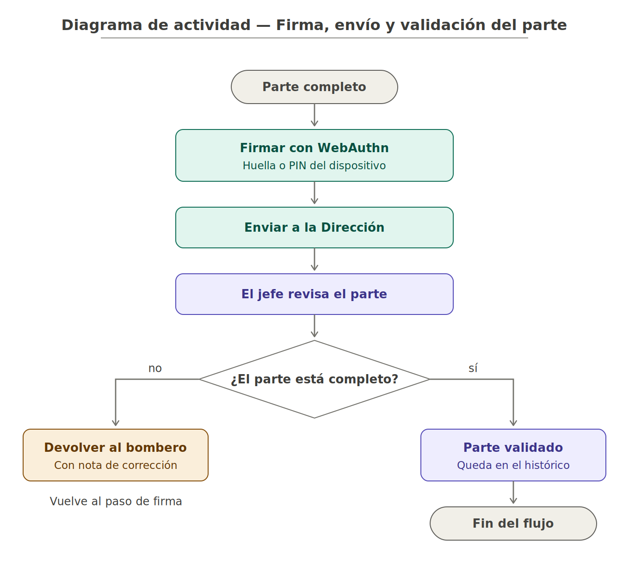
Figura 7. Flujo de firma, envío y validación del parte.
El ciclo de devolución de la Figura 7 es el único punto del sistema donde un parte retrocede en el proceso. Hoy ese ajuste se resuelve verbalmente sobre el papel, y es uno de los puntos que las entrevistas deben confirmar.

Referencias
7. Google. (s.f.). Structured outputs. Google AI for Developers. https://ai.google.dev/gemini-api/docs/structured-output
8. Larman, C. (2004). Applying UML and patterns: An introduction to object-oriented analysis and design and iterative development (3ª ed.). Prentice Hall PTR. ISBN 9780131489066.
9. Object Management Group. (2017). OMG Unified Modeling Language (OMG UML), version 2.5.1 (formal/2017-12-05). https://www.omg.org/spec/UML/2.5.1
10. World Wide Web Consortium. (2026). Web Authentication: An API for accessing public key credentials, level 3 (W3C Recommendation, 25 de agosto de 2026). https://www.w3.org/TR/webauthn-3/

